1. 概述  
    这一次的数据库课程设计，我选择了：宿舍信息管理系统。我之所以选择这个题目，是因为宿舍是我们大学生的生活住所，除了教室、饭堂，宿舍就是我们经常出入的地方。所以我对宿舍的管理比较熟悉。  
    要对宿舍进行管理，当然少不了给宿舍设计一个管理程序，方便宿管阿姨更好地管理宿舍。  
    编写课程设计报告，是为了可以更好地表达我的程序设计和思想，完整地表述课程设计的过程，对数据库设计的学习和总结。  
    课程设计报告由我自己一人独立完成。
2. 课程设计任务的需求分析  
   2.1设计任务  
    在我们经常出入的宿舍中，有非常多的事情需要管理。所以，设计一个管理系统来管理宿舍，就非常有必要。宿舍信息管理系统的主要任务是能够对宿舍信息、学生信息、管理员信息、住宿信息、外卖信息等信息进行登记，调整，并且能够进行信息查询，更改和删除。  
   2.2设计要求  
    完整性要求：不允许不符合语义的数据进入数据库。  
    安全性要求：需要防止客户对数据进行未授权的访问、修改。  
    性能要求：能够实现并发访问，允许多个用户同时对数据库中的数据进行访问。  
    一致性要求：防止数据库进入不一致状态。  
    数据库要求：在使用过程中可能会发生各种各样的故障或错误，出现意外时，尽可能确保任何数据在任何情况下不会丢失。  
   2.3系统的业务功能  
    学生的入住和退宿时进行登记；  
    宿舍内产生的费用登记，如：水电费，维修费；  
    授权给学生查看可查询信息；  
    管理员可以对所有数据进行查询、修改；  
    将所有的数据提供给不同权限的人员（学生、老师、宿管）进行访问；
3. 概念结构设计  
   通过对宿舍中的属性关系进行分析，可以使用以下E-R图来表示宿舍中属性的关系：  
   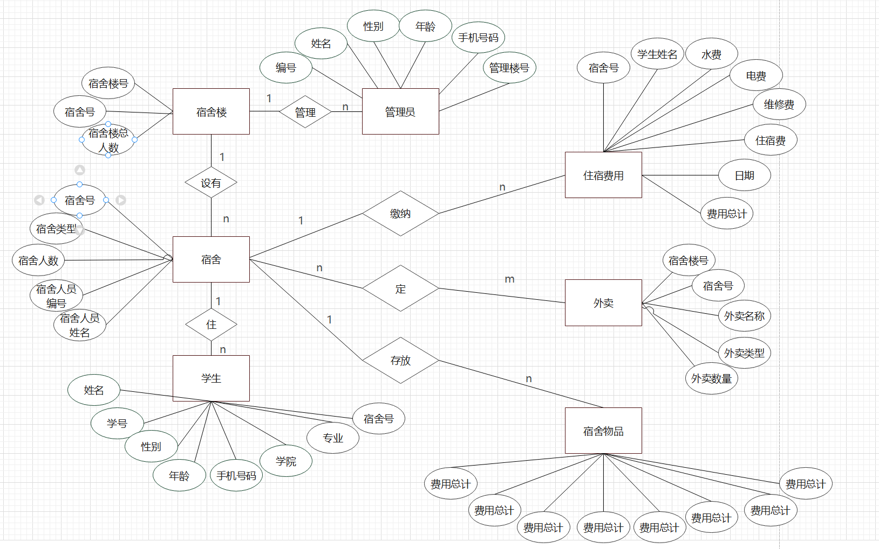
4. 逻辑结构设计  
     
   管理员的信息：管理员编号、姓名、性别、年龄、手机号码、管理楼号  
   admin（admin_num，admin_name,admin_sex,admin_age,admin_phone,admin_building）  
   学生信息：姓名、学号、性别、年龄、手机号码、学院、专业、宿舍号  
   student（student_name、student_num、student_sex、student_age、student_phone、student_dept、student_major、stay_num、building_num）  
   宿舍楼信息：宿舍楼号、宿舍号、宿舍人员总数  
   building（building_num、stay_num、building_p_total）  
   宿舍信息：宿舍号、宿舍类型、宿舍人数、宿舍人员编号、宿舍人员姓名  
   room(building_num、room、room_type、room_count、 room_num、room_name)  
   住宿费用信息：宿舍号、学生姓名、水费、电费、维修费、住宿费、日期、费用总计  
   stay_money（stay_num、student_name、stay_water、stay_ele、stay_fix、stay、stay_date、stay_add）  
   宿舍物品信息：宿舍号、桌子、椅子、床、风扇、灯管、窗户、门  
   goods（stay_num、goods_table、goods_chair、goods_bed、goods_fan、goods_light、goods_windows、goods_door）  
   外卖信息：宿舍楼号、宿舍号、外卖名称、外卖类型、外卖数量  
   food（building_num、 stay_num、food_name、food_type、food_num）

管理员信息表：

|  |  |  |  |  |
| --- | --- | --- | --- | --- |
| 列名 | 数据类型 | 长度 | 主键 | 非空 |
| admin_name | varchar | 20 | √ | √ |
| admin_sex | varchar | 2 |  |  |
| admin_age | int |  |  |  |
| admin_phone | varchar | 15 |  |  |
| admin_building | varchar | 5 |  |  |

宿舍楼信息表：

|  |  |  |  |  |
| --- | --- | --- | --- | --- |
| 列名 | 数据类型 | 长度 | 主键 | 非空 |
| building_num | varchar | 5 | √ | √ |
| stay_num | varchar | 3 |  |  |
| building_p_total | int |  |  |  |
| building_dept | varchar | 10 |  |  |

外卖信息表：

|  |  |  |  |  |
| --- | --- | --- | --- | --- |
| 列名 | 数据类型 | 长度 | 主键 | 非空 |
| stay_num | varchar | 3 |  | √ |
| food_name | varchar | 20 | √ | √ |
| food_type | varchar | 5 |  |  |
| food_num | varchar | 3 |  |  |
| building_num | varchar | 5 |  |  |

宿舍物品信息表：

|  |  |  |  |  |
| --- | --- | --- | --- | --- |
| 列名 | 数据类型 | 长度 | 主键 | 非空 |
| stay_num | varchar | 3 | √ | √ |
| goods_table | int |  |  |  |
| goods_chair | int |  |  |  |
| goods_bed | int |  |  |  |
| goods_fan | int |  |  |  |
| goods_light | int |  |  |  |
| goods_windows | int |  |  |  |
| goods_door | int |  |  |  |

住宿费用信息表：

|  |  |  |  |  |
| --- | --- | --- | --- | --- |
| 列名 | 数据类型 | 长度 | 主键 | 非空 |
| stay_num | varchar | 3 |  | √ |
| student_name | varchar | 20 |  |  |
| stay_water | varchar | 6 |  |  |
| stay_ele | varchar | 6 |  |  |
| stay_fix | varchar | 6 |  |  |
| stay | varchar | 6 | √ | √ |
| stay_date | date |  |  |  |
| stay_add | varchar | 6 |  |  |

学生信息表：

|  |  |  |  |  |
| --- | --- | --- | --- | --- |
| 列名 | 数据类型 | 长度 | 主键 | 非空 |
| student_name | varchar | 5 |  | √ |
| student_num | varchar | 12 | √ | √ |
| student_sex | varchar | 2 |  |  |
| student_age | varchar | 3 |  |  |
| student_phone | varchar | 11 |  |  |
| Student_dept | varchar | 10 |  |  |
| student_major | varchar | 5 |  |  |
| stay_num | varchar | 3 |  |  |
| building_num | varchar | 5 |  |  |

宿舍信息表：

|  |  |  |  |  |
| --- | --- | --- | --- | --- |
| 列名 | 数据类型 | 长度 | 主键 | 非空 |
| Building_num | varchar | 5 |  | √ |
| room | varchar | 10 | √ | √ |
| room_type | varchar | 5 |  |  |
| room_count | Int | 2 |  |  |
| room_num | int |  |  |  |
| room_name | varchar | 10 |  |  |

1. 数据库物理设计与实施  
   5.1数据库应用的硬件、软件环境介绍   
   5.2 物理结构设计  
    5.2.1 创建数据库  
    CREATE DATABASE ss;  
    5.2.2 创建数据表  
    1、创建宿舍楼表  
    CREATE TABLE building(

building_num VARCHAR(5) PRIMARY KEY NOT NULL,

stay_num VARCHAR(3) NOT NULL,

building_p_total INT，

building_dept VARCHAR(10)

)  
 2、创建宿舍表  
 CREATE TABLE room(

building_num VARCHAR(5) NOT NULL,

room VARCHAR(3) PRIMARY KEY NOT NULL,

room_type VARCHAR(5) CHECK(room_type='普通' OR room_type='豪华'),

room_count INT CHECK(room_count='2' OR room_count='4'),

room_num INT CHECK(room_num>0 AND room_num<=4),

room_name VARCHAR(10),

FOREIGN KEY(building_num) REFERENCES building(building_num)

)  
 3、创建管理员表  
CREATE TABLE admin(

admin_name VARCHAR(20) PRIMARY KEY NOT NULL,

admin_sex VARCHAR(2) CHECK(admin_sex='男' OR admin_sex='女'),

admin_age INT CHECK(admin_age>0 AND admin_age <100),

admin_phone VARCHAR(15),

admin_building VARCHAR(5),

FOREIGN KEY(admin_building) REFERENCES building(building_num)

)  
4、创建学生表  
CREATE TABLE student(

student_name VARCHAR(5)NOT NULL,

student_num VARCHAR(12) PRIMARY KEY NOT NULL,

student_sex VARCHAR(2) CHECK (student_sex='男' OR student_sex='女'),

student_age VARCHAR(3) CHECK (student_age>0 AND student_age<100),

student_phone VARCHAR(11),

student_dept VARCHAR(10),

student_major VARCHAR(5),

stay_num VARCHAR(3),

building_num VARCHAR(5),

FOREIGN KEY(building_num) REFERENCES building(building_num),

FOREIGN KEY(stay_num) REFERENCES room(room)

)  
5、创建住宿费用表  
CREATE TABLE stay(

stay_num VARCHAR(3) NOT NULL,

student_name VARCHAR(20)NOT NULL,

stay_water INT CHECK(stay_water>0),

stay_ele INT CHECK(stay_ele>0),

stay_fix INT CHECK(stay_fix>0),

stay INT CHECK(stay>0) PRIMARY KEY ,

stay_date DATE,

stay_add INT CHECK(stay_add>0),

FOREIGN KEY(stay_num) REFERENCES room(room)

)  
6、创建宿舍物品表  
INSERT INTO goods(stay_num,goods,student_name,goods_table,goods_chair,goods_bed,goods_fan,goods_light,goods_windows,goods_door)VALUES('269','1.0','黄耀萱',1,1,1,1,1,2,1)

CREATE TABLE student(

student_name VARCHAR(5)NOT NULL,

student_num VARCHAR(12) PRIMARY KEY NOT NULL,

student_sex VARCHAR(2) CHECK (student_sex='男' OR student_sex='女'),

student_age VARCHAR(3) CHECK (student_age>0 AND student_age<100),

student_phone VARCHAR(11),

student_dept VARCHAR(10),

student_major VARCHAR(5),

stay_num VARCHAR(3),

building_num VARCHAR(5),

FOREIGN KEY(building_num) REFERENCES building(building_num),

FOREIGN KEY(stay_num) REFERENCES room(room)

)  
7、创建外卖信息表  
INSERT INTO goods(stay_num,goods,student_name,goods_table,goods_chair,goods_bed,goods_fan,goods_light,goods_windows,goods_door)VALUES('269','1.0','黄耀萱',1,1,1,1,1,2,1)

CREATE TABLE student(

student_name VARCHAR(5)NOT NULL,

student_num VARCHAR(12) PRIMARY KEY NOT NULL,

student_sex VARCHAR(2) CHECK (student_sex='男' OR student_sex='女'),

student_age VARCHAR(3) CHECK (student_age>0 AND student_age<100),

student_phone VARCHAR(11),

student_dept VARCHAR(10),

student_major VARCHAR(5),

stay_num VARCHAR(3),

building_num VARCHAR(5),

FOREIGN KEY(building_num) REFERENCES building(building_num),

FOREIGN KEY(stay_num) REFERENCES room(room)

)  
5.2.3 创建视图  
CREATE VIEW C1 AS

SELECT building.building_num,admin_name,room_type,room

FROM admin,room,building

WHERE building.building_num='c1' AND admin_name='李叔' AND room LIKE'1%'

CREATE VIEW C2 AS

SELECT building.building_num,admin_name,room_type,room

FROM admin,room,building

WHERE building.building_num='c2' AND admin_name='陈阿姨' AND room LIKE'2%'

CREATE VIEW C3 AS

SELECT building.building_num,admin_name,room_type,room

FROM admin,room,building

WHERE building.building_num='c3' AND admin_name='周叔' AND room LIKE'3%'

CREATE VIEW C4 AS

SELECT building.building_num,admin_name,room_type,room

FROM admin,room,building

WHERE building.building_num='c4' AND admin_name='黄叔' AND room LIKE'4%'

CREATE VIEW C5 AS

SELECT building.building_num,admin_name,room_type,room

FROM admin,room,building

WHERE building.building_num='c5' AND admin_name='陆阿姨' AND room LIKE'5%'  
5.2.4 索引的设计  
CREATE INDEX index_room

ON room(room);

1. 数据操作要求及实现  
   宿舍信息管理系统，需要能够对宿舍、学生、住宿信息进行登记、调整，并能随时查询、统计等信息处理。  
   6.1 寝室分配  
    6.1.1录入宿舍楼的信息  
    一共有5幢宿舍楼，分别给5幢宿舍楼设置为C1~C5，每一幢楼的床位都有200。  
    INSERT INTO building(building_num,building_p_total)VALUES

('C1',200),

('C2',200),

('C3',200),

('C4',200),

('C5',200),；  
 6.1.2 按照院系分配宿舍楼  
 C1——汽车学院  
 C2——电子信息工程学院  
 C3——计算机工程学院  
 C4——建筑学院  
 C5——管理学院  
 UPDATE building SET building_dept = '汽车学院' WHERE building_num = 'C1';  
 UPDATE building SET building_dept = '电子信息工程学院' WHERE building_num = 'C2';  
 UPDATE building SET building_dept = '计算机工程学院' WHERE building_num = 'C3';

UPDATE building SET building_dept = '建筑学院' WHERE building_num = 'C4';

UPDATE building SET building_dept = '管理学院' WHERE building_num = 'C5';  
 6.1.3 设计宿舍信息|  
 宿舍号有三部分组成，最左边的数字表示宿舍楼号，中间的数字表示楼层，右边的数字表示宿舍顺序号，如111表示C1的第一层第一间宿舍，222表示C2的第二层第二件宿舍，等等。C1~C3为普通宿舍，C4,C5为豪华宿舍。  
 INSERT INTO room(building_num,room,room_type,room_count)VALUES ('c1','111','普通',4);

INSERT INTO room(building_num,room,room_type,room_count)VALUES ('c1','112','普通',4);

INSERT INTO room(building_num,room,room_type,room_count)VALUES ('c1','113','普通',4);

INSERT INTO room(building_num,room,room_type,room_count)VALUES ('c1','114','普通',4);

INSERT INTO room(building_num,room,room_type,room_count)VALUES ('c1','115','普通',4);

INSERT INTO room(building_num,room,room_type,room_count)VALUES ('c1','116','普通',4);

INSERT INTO room(building_num,room,room_type,room_count)VALUES ('c1','116','普通',4);

INSERT INTO room(building_num,room,room_type,room_count)VALUES ('c1','118','普通',4);

INSERT INTO room(building_num,room,room_type,room_count)VALUES ('c1','119','普通',4);

INSERT INTO room(building_num,room,room_type,room_count)VALUES ('c1','120','普通',4);  
 INSERT INTO room(building_num,room,room_type,room_count)VALUES ('c4','410','豪华',2);

INSERT INTO room(building_num,room,room_type,room_count)VALUES ('c4','420','豪华',2);

INSERT INTO room(building_num,room,room_type,room_count)VALUES ('c4','430','豪华',2);

INSERT INTO room(building_num,room,room_type,room_count)VALUES ('c4','440','豪华',2);  
6.2 学生管理  
 每间宿舍最多住4位学生，而且录入的学生信息必须在学生表中存在学生的数据，否则不能输入。登记学生的入住信息，并且可以随时对学生信息进行维护和查询。如：  
INSERT INTO student(student_name,student_num,student_sex,student_age,student_phone,student_dept,student_major,class)VALUES('张四','202010097081','女','21','13432925681','计算机工程学院','计算机科学','计算机2班');  
录入大量的学生信息，格式如上，录入学生信息此处略。  
录入学生信息后，为学生安排宿舍：

INSERT INTO room_inside(building_num,room,room_num,student_num,student_name)VALUES

('C1','111',1,'201910097079','张一'),

('C1','111',2,'201910097080','张二'),

('C1','111',3,'202010097079','张三'),

('C1','111',4,'202010097081','张四');  
 6.2.1 更新学生信息  
把学号为202010097082的学生更改班级为经济2班：  
UPDATE student SET class='经济2班' WHERE student_num = '202010097082';  
  
6.3 给宿舍管理员录入信息  
 给C1~C5各分配一名宿舍管理员：

INSERT INTO admin(admin_name,admin_sex,admin_age,admin_phone,admin_building)

VALUES

('王阿姨','女',55,'13432925679','C1');

('陈阿姨','女',55,'13432925680','C2');

('周叔','男',45,'13446756880','C3');

('黄叔','男',38,'19865343677','C4');

('陆阿姨','女',35,'13432925345','C5');  
6.4 信息查询  
 可以按照需要查询的信息，从大量的数据中筛选出合适的信息。如，按公寓楼号，查询一名学生的所在宿舍，等等。  
 SELECT room

FROM room_inside

WHERE building_num='C1' AND student_name='张一'  
6.5 出入登记  
 对学生进出公寓的情况进行登记，可以记录学生的出入时间。如：C1的学生张三在9月20日早上9点00分出，11点00入，  
INSERT INTO in_out(student_name,building_num,in_out_date,in_out_time,inorout)VALUES

('张一','C1','2021-9-20','9:00','出'),

('张一','C1','2021-9-20','11:00','入');

1. 源代码及查询截图
2. 收获、体会和建议
3. 主要参考文献